BÁO CÁO THỰC HÀNH ERD RIKKEIREALTY
Đề tài: Quản lý căn hộ cho thuê và hợp đồng thuê hiện tại

Bước 1 – Xác định Entity, Attribute và khóa chính
Entity | Attribute cần lưu | Khóa chính (PK)
CAN_HO | MaCH, DienTich, SoTang, MaKhuVuc_FK | MaCH
HOP_DONG_THUE | MaHD, NgayBatDau, NgayKetThuc, MaCH_FK | MaHD
KHU_VUC | MaKhuVuc, TenKhuVuc | MaKhuVuc

Bước 2 – Xác định quan hệ và vẽ ERD
KHU_VUC — CAN_HO (1-N): Một khu vực có 0 hoặc nhiều căn hộ; mỗi căn hộ thuộc đúng 1 khu vực. Đặt MaKhuVuc_FK tại CAN_HO, bắt buộc có giá trị (NOT NULL).
CAN_HO — HOP_DONG_THUE (1-1 tùy chọn): Một căn hộ có 0 hoặc 1 hợp đồng thuê hiệu lực; mỗi hợp đồng thuộc đúng 1 căn hộ. Đặt MaCH_FK tại HOP_DONG_THUE, ràng buộc NOT NULL và UNIQUE.
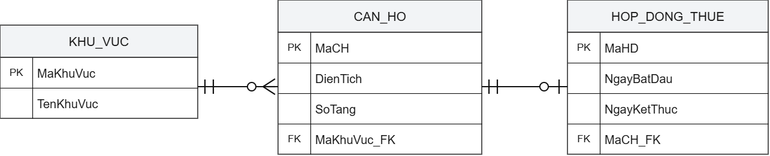

Bước 3 – Chuẩn hóa dữ liệu đến 3NF
Bảng nháp (MaCH là khóa chính):
MaCH | DienTich | MaKhuVuc | TenKhuVuc
CH01 | 45 | KV01 | Quận 1
CH02 | 60 | KV01 | Quận 1
CH03 | 50 | KV02 | Quận 7

1. Chỉ ra lỗi vi phạm
Cột TenKhuVuc vi phạm 3NF vì phụ thuộc vào MaKhuVuc, trong khi MaKhuVuc phụ thuộc vào khóa chính MaCH. Đây là phụ thuộc bắc cầu: MaCH → MaKhuVuc → TenKhuVuc. TenKhuVuc lặp lại khi nhiều căn hộ cùng khu vực.

2. Cách khắc phục
Tách TenKhuVuc sang bảng KHU_VUC, chỉ giữ MaKhuVuc_FK trong bảng CAN_HO để tham chiếu. Dữ liệu mẫu sau tách:
KHU_VUC | CAN_HO
  MaKhuVuc (PK) | TenKhuVuc
  KV01 | Quận 1
  KV02 | Quận 7
  MaCH (PK) | DienTich | MaKhuVuc_FK
  CH01 | 45 | KV01
  CH02 | 60 | KV01
  CH03 | 50 | KV02

